I. SISTEMAS DE CALEFACCIÓN

Los sistemas de calefacción se clasifican de acuerdo a la fuente de energía empleada, debido a que básicamente su funcionamiento corresponde a la transformación de energía en calor. Por un lado, una de las características fundamentales de un sistema de calefacción corresponde a la potencia entregada, la cual puede entregar el fabricante en Kw, Watts, Kcal/h, BTU/h, etc. Por otra parte, la característica fundamental de los combustibles como fuente de energía corresponde a su poder calorífico, el cual corresponde a la cantidad de energía que puede entregar en forma de calor con una eficiencia perfecta (al 100% o sin generar pérdidas). Para obtener el sistema de calefacción más conveniente del punto de vista económico, es necesario conocer la Potencia Útil (medida en kW) y el Costo Horario (relacionado con el consumo por hora de la fuente energética, por lo tanto, se mide en pesos chilenos/hora o $/hora), los cuales quedan relacionados con la razón del Costo de Calor ($/kWh), donde los sistemas o equipos más convenientes resultarán con menores valores de esta última razón.
  - Fuentes de energía
Las fuentes de energía que se emplean en sistemas de calefacción corresponden a:
- Electricidad
- Kerosene
- Gas Licuado
- Gas Natural
- Gas Catalítico
- Leña
Como se había señalado anteriormente, la principal característica de una fuente de energía del tipo combustible corresponde a su poder calorífico. Debido a que los combustibles al quemarse producen vapor de agua, existen dos tipos: poder calorífico inferior y superior. El poder calorífico inferior (PCI) corresponde al poder calorífico que entrega un combustible sin considerar el calor adicional que podría entregar el vapor de agua. El poder calorífico superior (PCS) corresponde al poder calorífico que entrega un combustible, agregándole el calor que puede aportar la condensación del vapor de agua mediante el empleo de algún tipo de equipamiento especial.
La siguiente tabla presenta el poder calorífico, tanto inferior como superior, de los distintos tipos de combustibles por cada unidad representativa:
Tipo combustible | Unidad de medida | Poder Calorífico Inferior (PCI) | Poder Calorífico Superior (PCS)
Kerosene | Litro (lt) | 8.322 Kcal/lt | 8.945 Kcal/lt
Gas Licuado/Gas Catalítico | Kilogramo (kg) | 10.950 Kcal/kg | 11.951 Kcal/Kg
Gas Natural | Metro cúbico (m3) | 8300 Kcal/m3 | 9.300 Kcal/m3
Leña | Kilogramo (kg) | 2.300 Kcal/kg | 3.500 Kcal/kg

Tabla 1.1: Poder calorífico de cada tipo de combustible. (Fuente: Elaboración Propia)
Un análisis comparativo de las distintas fuentes de energía realizado el año 2001, muestra la gran ventaja desde un punto de vista económico del uso de la leña en la zona sur del país:
 | PETROLEO 2-D | GAS LICUADO | ELECTRICIDAD | LEÑA
Unidad | Lt. | Kg. | kW hora. | M³.
Poder calorífico superior | 9.156 kcal/lt | 12.100 kcal/kg | 860 kcal/kWh | 1.930.500 kcal/m³
Rendimiento de transformación | 90% | 92% | 100% | 65%
Costo / Unidad | $ 277 | $ 450 | $ 54 | $ 10.000
Unidades por giga caloría neta | 121,35 lt | 89,83 kg | 1162,79 kwh | 0,80 m³
Costo por giga caloría neta | $ 33.614 | $ 40.424 | $ 62.791 | $ 8.000

Tabla 1.2: Costo de referencia para producir una giga caloría neta en caldera, considerando valores de Junio de 2001. (Fuente: Kausel, y otros, 2001)

Gráfico 1.1: Costo para generar una giga caloría neta en caldera. (Fuente: Elaboración propia)
Del gráfico anterior, respecto a la leña se puede desprender (Kausel, y otros, 2001):
- Si el sustituto es electricidad, el costo es 7,8 veces el de la leña.
- Si el sustituto es gas licuado, el costo es 5,1 veces el de la leña.
- Si el sustituto es petróleo diesel, el costo es 4,2 veces el de la leña.
Se puede concluir a partir de estos valores, que definitivamente la leña es el combustible más económico disponible en la zona sur del país.
  - Tipos de Sistemas de Calefacción
A nivel nacional existen diferentes tipos de equipos que son capaces de calefaccionar determinadas superficies y los cuales presentan variadas características. A continuación se realiza una descripción y explicación de cada uno de los equipos, agrupándolos de acuerdo al combustible empleado:
En el grupo de las estufas a kerosene (o parafina) es posible encontrar los siguientes equipos:
- Radiante: Sistema de calefacción vitro radial que posee un quemador cilíndrico con difusor de cristal templado que distribuye la irradiación del calor.

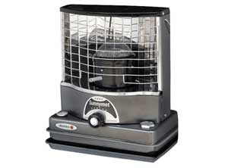
Imagen 1.1: Estufa radiante (Sindelen EP 6000). (Fuente: RIPLEY.CL)

- Convección con ventilador o turbo ventilador integrado: Corresponde a un tipo de estufa que funciona por convección, pero que posee un ventilador o turbo ventilador el cual ayuda a calefaccionar más rápido un recinto. Constan de una parte funcionando a kerosene y otra electrónica con la cual funciona el ventilador.

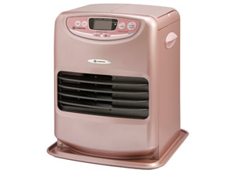
Imagen 1.2: Estufa a convección con ventilador integrado (Mademsa MFHK 540). (Fuente: RIPLEY.CL)
- Toyotomi: Son estufas altamente eficientes, de bajo consumo y que son capaces de calefaccionar grandes superficies. Pueden ser de 2 tipos: a mecha y láser. Las estufas a mecha pueden calefaccionar por radiación y por convección y gracias a tener la mecha en una cámara cerrada no emanan olores. Las estufas láser funcionan con tecnología láser japonesa sin mecha y requieren de electricidad para activar el sistema de encendido, termostato y uso eficiente de combustible. También las estufas láser pueden ser de tiro forzado, expulsando los gases de la combustión al exterior.

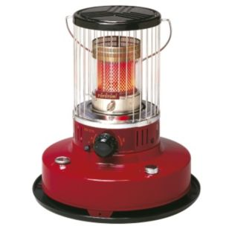
Imagen 1.3: Estufa a kerosene de convección y radiación de bajo consumo (Toyotomi KS27). (Fuente: SODIMAC.CL)
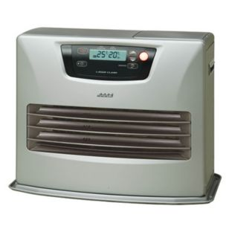
Imagen 1.4: Estufa a kerosene de convección y tecnología láser sin mecha (Toyotomi LC42). (Fuente: SODIMAC.CL)

Entre las estufas eléctricas se pueden encontrar los siguientes equipos:
- Estufas eléctricas de placa radiante: Son sistemas de calefacción que a través de un sistema de placas reflejan el calor que emite una determinada resistencia eléctrica. Poseen un sistema de seguridad que corta el paso de la electricidad al detectar sobrecalentamiento o fallas en el circuito.
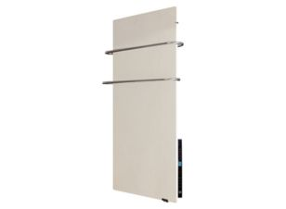
Imagen 1.5: Estufa eléctrica de placa radiante (Climastar Caliza Blanco). (Fuente: FALABELLA.COM)
- Calefactores oleo eléctricos: Son sistemas que están equipados con una resistencia eléctrica que calienta aceite. Este calienta las placas, por donde circula el aire.
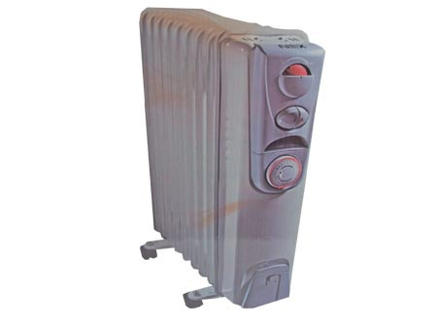
Imagen 1.6: Calefactor oleo eléctrico (Nex RE 209). (Fuente: PARIS.CL)

- Estufas halógenas: Sistemas de calefacción que entregan calor por radiación mediante sus barras halógenas.
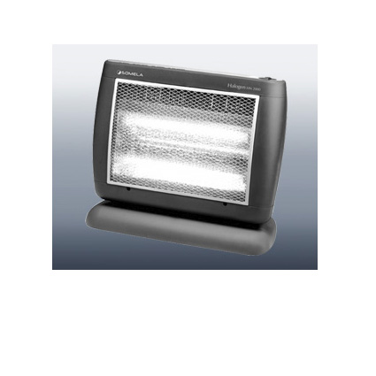

Imagen 1.7: Estufa halógena (Somela HN-2000). (Fuente: CASAXIMENA.CL)

- Calefactores a Cuarzo: Sistemas de calefacción que utilizan barras o ampolletas con filamentos para entregar calor.

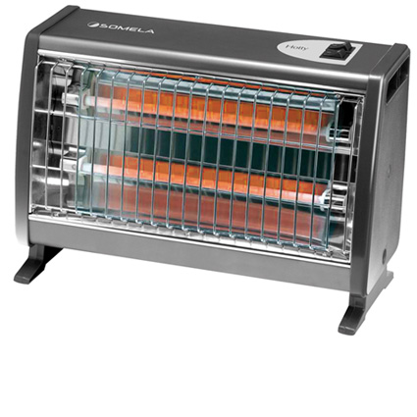
Imagen 1.8: Calefactor a Cuarzo (Somela Hotty). (Fuente: CASAXIMENA.CL)

- Termo ventiladores: Sistemas de calefacción que utilizan resistencias de alambre enrollado en forma helicoidal. El calor que se genera por estas resistencias se disipa a través de las rejillas frontales por medio de un turboventilador.
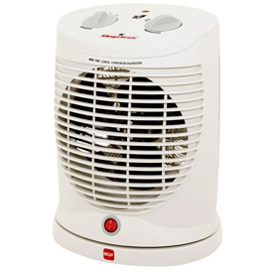

Imagen 1.9: Termo ventilador (Magefesa MGF 1237). (Fuente: CORONA.CL)

- Aire Acondicionado: También conocidos como bombas de calor. Su sistema consiste en absorber el calor del aire exterior y bombear ese calor al espacio interior. En palabras más simples, esta clase de equipos son capaces de entregar más calor que la potencia consumida.

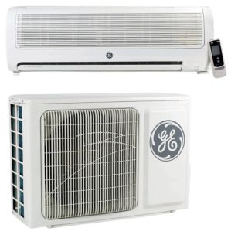
Imagen 1.10: Equipo de aire acondicionado (General Electric GE AIR 109). (Fuente: FALABELLA.COM)

- Convectores eléctricos: Sistema de calefacción por convección, debido a la circulación de electricidad a través de una resistencia ubicada por debajo del equipo, produciendo el calentamiento y elevación del aire, desplazado hacia abajo el aire frio.
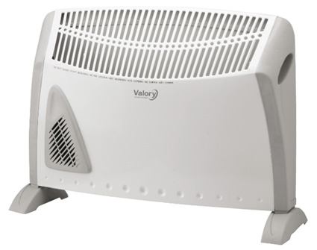
Imagen 1.10: Convector eléctrico (Valory VC-1800T). (Fuente: CASAXIMENA.CL)

Dentro del grupo de las estufas a gas se observan los siguientes equipos:
- Estufas radiantes: Sistema de calefacción de placas cerámicas con combustión de llama infrarroja que proyecta el calor en forma radial y directa.
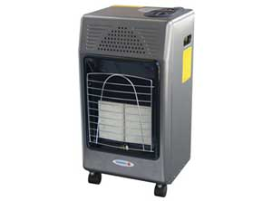
Imagen 1.11: Estufa a gas radiante (Sindelen SR 5200). (Fuente: RIPLEY.CL)

- Estufas catalíticas: Sistema de calefacción que funciona por combustión de gas catalítico a través de un panel fabricado con platino y estructura de doble capa que irradia calor sin llama viva. Emiten el 80% de su calor por radiación y el otro 20% por convección.
- Estufas convectivas o sistema blue flame: Sistema de calefacción que poseen doble salida de calor: frontal y superior, a través de las cuales calientan directamente el aire, manteniendo una temperatura pareja y equilibrada.
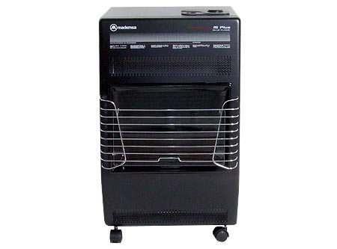
Imagen 1.12: Estufa a gas blue flame (Mademsa Candente 15). (Fuente: PARIS.CL)

Con respecto a las estufas a leña se reconocen los siguientes equipos:
- Estufas a leña de combustión lenta: Sistema de calefacción que dispone de una cámara de combustión construida con planchas de acero soldadas y posee un visor de vidrio. Además cuenta con sellos de aire adecuados en las puertas permitiendo regular la cantidad de aire de combustión que ingresa a la vivienda.
- Estufas a leña de combustión lenta con doble cámara: Sistema de calefacción similar al anterior, pero dispone de una doble cámara de combustión con suministro dosificado de aire secundario, logrando de esta formar una combustión completa, reduciendo la emisión de gases contaminantes.
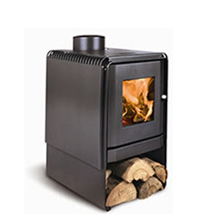
Imagen 1.12: Estufa a leña de combustión lenta con doble cámara (Bosca Eco 350). (Fuente: BOSCA.CL)
- Salamandras: Sistema de calefacción que posee una cámara de combustión con paredes de fierro fundido y se caracteriza por la limitada capacidad de control de ingreso de aire de combustión.

  - Características técnicas y costos asociados a los distintos modelos de sistemas de calefacción
Los costos unitarios de las distintas fuentes de energía empleadas en los sistemas de calefacción, los cuales son usados en los escenarios de análisis y en las variables decisionales del presente trabajo, corresponden a:
Combustibles | Unidad de Medida | Precio (IVA incluido)
Kerosene | Litro | $ 622
Gas Natural | m3 | $ 1.097
Electricidad | kWh | $ 105
Leña | Kg | $ 114
Pellet | Kg | $ 189
Gas Licuado | Kg | $ 1.024
Gas Catalítico | Kg | $ 1.030

Tabla 1.3: Costo unitario de las fuentes energéticas. (Fuente: Elaboración Propia)
El calor aprovechado (calor útil) considerado para cada sistema de calefacción, de acuerdo a su fuente de energía se presenta en la siguiente tabla:
Fuente energía | Tipo | Calor aprovechado
Kerosene | Normal | 80%
 | Toyotomi (Mecha y Láser) | 100%
 | Toyotomi (Tiro Forzado) | 92,7%
Gas Licuado /Gas Natural /Gas Catalítico | Todas | 100%
Electricidad | Todas | 100%
Leña | Normal | 65%
 | Pellet | 85%

Tabla 1.4: Calor aprovechado considerado para cada sistema de calefacción. Se debe tener en cuenta que estos valores pueden estar calculados en condiciones ideales de laboratorio, sin pérdidas, no representando lo que ocurre en la realidad. (Fuente: Elaboración Propia)
Los datos técnicos y valores de equipos se presentan en la siguiente tabla a continuación:

Marca | Modelo | Tipo | Tipo de combustible | Consumo | Poder Calorifico | Precio c/IVA | Fuente
Toyotomi | KS 27 | Convección y radiación de bajo consumo | Kerosene | 0,28 - 0,31 lt/hora | 2530 Kcal/hora | $ 129.990,00 | SODIMAC
Toyotomi | ML 25 | Convección de doble cámara | Kerosene | 0,24 - 0,26 lt/hora | 2150 Kcal/hora | $ 159.990,00 | SODIMAC
Toyotomi | LC 27 | Convección / Tecnologia Láser Japonesa sin mecha | Kerosene | 0,086 - 0,264 lt/hora | 2330 Kcal/hora | $ 199.990,00 | SODIMAC
Toyotomi | Omni 230 | Convección | Kerosene | 0,658 lt/hora | 5820 Kcal/hora | $ 199.990,00 | SODIMAC
Eninsa | Patio 40 inox. PH018 | Calefactor exterior / Placa Radiante | Gas Licuado | 825 gramos/hora | 11500 watts | $ 210.990,00 | SODIMAC
Toyotomi | Omni 230SE | Convección | Kerosene | 0,622 lt/hora | 5820 Kcal/hora | $ 219.990,00 | SODIMAC
Toyotomi | DC100 | Convección y radiación de doble cámara | Kerosene | 0,41 - 0,48 lt/hora | 4430 Kcal/hora | $ 249.990,00 | SODIMAC
Toyotomi | LC 42 | Convección / Tecnologia Láser Japonesa sin mecha | Kerosene | 0,11 - 0,406 lt/hora | 3600 Kcal/hora | $ 279.900,00 | SODIMAC
Toyotomi | LC 30 | Convección / Tecnologia Láser Japonesa sin mecha | Kerosene | 0,086 - 0,291 lt/hora | 2494 Kcal/hora | $ 299.990,00 | SODIMAC
Toyotomi | Omni 230 High Altitude | Convección | Kerosene | 0,658 lt/hora | 5820 Kcal/hora | $ 299.990,00 | SODIMAC
Toyotomi | LC 52 | Convección / Tecnologia Láser Japonesa sin mecha | Kerosene | 0,151 - 0,484 lt/hora | 4290 Kcal/hora | $ 329.900,00 | SODIMAC
Toyotomi | FF 55T | Conveccion con tiro forzado / Tecnologia Láser Japonesa sin mecha (*) | Kerosene | 0,18 - 0,623 lt/hora | 4730 Kcal/hora | $ 849.900,00 | SODIMAC
Toyotomi | FF 55 | Conveccion con tiro forzado / Tecnologia Láser Japonesa sin mecha (*) | Kerosene | 0,18 - 0,623 lt/hora | 4730 Kcal/hora | $ 899.990,00 | SODIMAC
Toyotomi | FF 70AQ | Conveccion con tiro forzado / Tecnologia Láser Japonesa sin mecha (*) | Kerosene | 0,28 - 0,791 lt/hora | 6020 Kcal/hora | $ 999.900,00 | SODIMAC
Sindelen | EP 6000 | Radiante | Kerosene | 0,23 lt/hora | 2030 Kcal/hora | $ 45.990,00 | RIPLEY
Sindelen | EP 6500 | Radiante | Kerosene | 0,29 lt/hora | 2566 Kcal/hora | $ 48.990,00 | RIPLEY
Bartolini | DP 3001 | Convección / Turbo Ventilador integrado | Kerosene | 0,08 - 0,31 lt/hora | 2700 Kcal/hora | $ 179.990,00 | RIPLEY
Mademsa | MFHK 540 | Convección / Ventilador integrado | Kerosene | 0,081 - 0,24 lt/hora | 1978 Kcal/hora | $ 221.990,00 | RIPLEY
Corona | FH 2506 | Convección / Ventilador integrado | Kerosene | 0,08 - 0,24 lt/hora | 2120 Kcal/hora | $ 249.990,00 | RIPLEY
Sumoheat | FH 1050 | Convección / Ventilador integrado | Kerosene | 0,11 - 0,49 lt/hora | 4300 Kcal/hora | $ 249.990,00 | RIPLEY
Fensa | FHK 32 | Convección / Ventilador integrado | Kerosene | 0,11 - 0,31 lt/hora | 2754 Kcal/hora | $ 310.990,00 | RIPLEY
Corona | FH 5005 | Convección / Ventilador integrado | Kerosene | 0,12 - 0,33 lt/hora | 2960 Kcal/hora | $ 299.990,00 | RIPLEY
Fensa | FEL 1407 CP | Gas Radiante | Gas Licuado | 122 gramos/hora (**) | 1550 watts | $ 59.990,00 | RIPLEY
Sindelen | SR 5200 | Gas Radiante Infrarroja | Gas Licuado | 269 gramos/hora | 3182 Kcal/hora | $ 69.990,00 | RIPLEY
Climastar | Pizarra Azabache | Placa Radiante | Electricidad | 2,0 kwh | 2000 watts | $ 141.990,00 | RIPLEY
Climastar | Pizarra Nieve | Placa Radiante | Electricidad | 2,0 kwh | 2000 watts | $ 141.990,00 | RIPLEY
Sindelen | Sunnymet EP 8000 PT | Radiante | Kerosene | 0,23 lt/hora | 2970 watts | $ 79.990,00 | FALABELLA
Emege | Rodante 3KWRG | Convección | Gas Licuado | 110 - 219 gramos/hora | 2600 Kcal/hora | $ 109.990,00 | FALABELLA
Climastar | Caliza Blanco | Placa Radiante | Electricidad | 0,8 kwh | 800 watts | $ 129.990,00 | FALABELLA
General Electric | GE AIR 109 | Aire Acondicionado (*) | Electricidad | 1,25 kwh | 2638 watts | $ 249.900,00 | FALABELLA
Kendal | NEW MAC 9000 | Aire Acondicionado (*) | Electricidad | 1,315 kwh | 2638 watts | $ 259.990,00 | FALABELLA
Combi | ACN1 HR12 | Aire Acondicionado (*) | Electricidad | 1,8 kwh | 3517 watts | $ 289.990,00 | FALABELLA
General Electric | GE AIR 112 | Aire Acondicionado (*) | Electricidad | 1,5 kwh | 3517 watts | $ 299.900,00 | FALABELLA
Kendal | VS 09 CH | Aire Acondicionado (*) | Electricidad | 0,95 kwh | 2638 watts | $ 299.990,00 | FALABELLA
Ursus Trotter | Split LUX 9000 BTU-R22 | Aire Acondicionado (*) | Electricidad | 1,315 kwh (**) | 2638 watts | $ 299.990,00 | FALABELLA
Ursus Trotter | Split LUX 12000 BTU-R22 | Aire Acondicionado (*) | Electricidad | 1,5 kwh (**) | 3517 watts | $ 329.990,00 | FALABELLA
Kendal | VS 09 CH | Aire Acondicionado (*) | Electricidad | 1,26 kwh | 3517 watts | $ 334.990,00 | FALABELLA
Ursus Trotter | Split LUX 9000 BTU-R410A | Aire Acondicionado (*) | Electricidad | 1,315 kwh (**) | 2638 watts | $ 336.900,00 | FALABELLA
Frigidaire | FSX18M5J | Aire Acondicionado (*) | Electricidad | 1,92 kwh | 5275 watts | $ 349.990,00 | FALABELLA
Ursus Trotter | Split LUX 12000 BTU-R410A | Aire Acondicionado (*) | Electricidad | 1,5 kwh (**) | 3517 watts | $ 349.990,00 | FALABELLA
Samsung | R410 18000 Btu | Aire Acondicionado (*) | Electricidad | 1,8 kwh | 5275 watts | $ 399.990,00 | FALABELLA
Samsung | R410 24000 Btu | Aire Acondicionado (*) | Electricidad | 2,49 kwh | 7034 watts | $ 499.990,00 | FALABELLA
Ursus Trotter | Split LUX 18000 BTU-R410A | Aire Acondicionado (*) | Electricidad | 1,8 kwh (**) | 5275 watts | $ 544.900,00 | FALABELLA
Ursus Trotter | Split LUX 24000 BTU-R410A | Aire Acondicionado (*) | Electricidad | 2,49 kwh (**) | 7034 watts | $ 684.900,00 | FALABELLA
Mademsa | MFHK 550 | Convección / Ventilador integrado | Kerosene | 0,08 - 0,31 lt/hora | 2580 Kcal/hora | $ 297.990,00 | EASY
Nipon Andino | PJC-W13F | Convección | Gas Licuado | 294 gramos/hora (**) | 3224 Kcal/hora | $ 399.990,00 | EASY
Magefesa | MGF 1237 | Termoventilador | Electricidad | 2,0 kwh | 2000 watts | $ 12.990,00 | CORONA
Somela | Hotty | Cuarzo | Electricidad | 0,5 - 1,0 kwh | 1000 watts | $ 14.980,00 | CASA XIMENA
Somela | Radiant 2 | Cuarzo | Electricidad | 0,5 - 1,0 kwh | 1000 watts | $ 12.480,00 | CASA XIMENA
Somela | HN-2000 | Halógena | Electricidad | 0,6 - 1,2 kwh | 1200 watts | $ 17.980,00 | CASA XIMENA
Valory | VC-1800T | Convección | Electricidad | 0,65 - 1,75 kwh | 1750 watts | $ 21.980,00 | CASA XIMENA
Valory | FH-404 | Termoventilador | Electricidad | 0,9 - 1,8 kwh | 1800 watts | $ 12.480,00 | CASA XIMENA
Somela | FT-6400 | Termoventilador | Electricidad | 2,0 kwh | 2000 watts | $ 16.980,00 | CASA XIMENA
Nex | RE 209 | Oleoeléctrico | Electricidad | 0,8 - 2,0 kwh | 2000 watts | $ 9.990,00 | PARIS
Ursus Trotter | UT 7T | Oleoeléctrico | Electricidad | 1,5 kwh | 1500 watts | $ 39.990,00 | CHILECTRA
Ursus Trotter | UT 9T | Oleoeléctrico | Electricidad | 0,75 - 2,0 kwh | 2000 watts | $ 56.990,00 | TRAVELCLUB.CL
Sindelen | Sunny Red SR-3200 | Gas Radiante Infrarroja | Gas Licuado | 269 gramos/hora | 3700 watts | $ 40.000,00 | LIQUIDADORA MEDINA
Mademsa | Vittale 15 | Gas Radiante Infrarroja | Gas Licuado | 254 gramos/hora | 3000 Kcal/hora | $ 69.990,00 | PARIS
Mademsa | Candente 15 | Convección / Blue Flame | Gas Licuado | 300 gramos/hora | 4200 watts | $ 79.990,00 | PARIS
Valory | Mini Red | Gas Radiante Infrarroja | Gas Licuado | 100 - 200 gramos/hora | 2365 Kcal/hora | $ 57.990,00 | CORONA
Ursus Trotter | LM-4200 | Gas Radiante Infrarroja | Gas Licuado | 346 gramos/hora (**) | 4400 watts | $ 77.990,00 | RIPLEY
Mademsa | Foguita Vitro II | Radiante | Kerosene | 0,25 lt/hora | 2192 Kcal/hora | $ 51.900,00 | CHILQUINTA HOGAR
Bosca | Eco 380 | Combustión Lenta Doble Cámara | Leña | 2,0 - 3,0 kg leña/hora | 9000 Kcal/hora | $ 193.990,00 | LA POLAR
Superser | Ecológica Plus | Convección | Gas Catalitico | 210 gramos/hora | 2500 Kcal/hora | $ 79.990,00 | SERNAC
Ursus Trotter | UT TBT 5000GN | Convección / Tiro Balanceado (Hermético) (*) | Gas Natural | 0,53 m3/hora | 5000 Kcal/hora | $ 279.900,00 | SOLOSTOCKS.CL
Bosca | Eco 350 | Combustión Lenta Doble Cámara | Leña | 1,0 - 2,0 kg leña/hora | 6000 Kcal/hora | $ 149.900,00 | BOSCA
Bosca | Spirit 500 Inox | Combustión Lenta Doble Cámara | Leña (Pellet) | 0,5 - 2,0 kg leña/hora | 10000 Kcal/hora | $ 699.900,00 | BOSCA

Tabla 1.5: Datos técnicos de los diferentes equipos. (Fuente: Elaboración Propia, basado en información entregada por distintas tiendas y proveedores)
(*): Requiere instalación.
(**): El consumo fue estimado de acuerdo a valores entregados por otros fabricantes.
Por otra parte, la potencia entregada, el costo de calefacción y otras informaciones de cada equipo, se presenta en la siguiente tabla:

Marca | Modelo | Tipo de combustible | Costo Combustible | Poder Calorífico | Calor Aprovechado | Potencia Útil (kW) | Costo horario ($/hora) | Costo Calor $/kWh | Rango Calefacción Según Fabricante
Toyotomi | KS 27 | Kerosene | $ 622 | 2530 Kcal/hora | 100% | 2,942 | 192,82 | 65,53 | 40 - 60 m2
Toyotomi | ML 25 | Kerosene | $ 622 | 2150 Kcal/hora | 100% | 2,500 | 161,72 | 64,68 | 40 - 60 m2
Toyotomi | LC 27 | Kerosene | $ 622 | 2330 Kcal/hora | 100% | 2,710 | 164,208 | 60,60 | 30 - 50 m2
Toyotomi | Omni 230 | Kerosene | $ 622 | 5820 Kcal/hora | 100% | 6,769 | 409,276 | 60,47 | 100 - 140 m2
Eninsa | Patio 40 inox. PH018 | Gas Licuado | $ 1.024 | 11500 watts | 80% | 9,200 | 844,8 | 91,83 | 28 m2
Toyotomi | Omni 230SE | Kerosene | $ 622 | 5820 Kcal/hora | 100% | 6,769 | 411,764 | 60,83 | 100 - 140 m2
Toyotomi | DC100 | Kerosene | $ 622 | 4430 Kcal/hora | 100% | 5,152 | 298,56 | 57,95 | 80 - 120 m2
Toyotomi | LC 42 | Kerosene | $ 622 | 3600 Kcal/hora | 100% | 4,187 | 252,532 | 60,32 | 60 - 100 m2
Toyotomi | LC 30 | Kerosene | $ 622 | 2494 Kcal/hora | 100% | 2,901 | 181,002 | 62,40 | 40 - 60 m2
Toyotomi | Omni 230 High Altitude | Kerosene | $ 622 | 5820 Kcal/hora | 100% | 6,769 | 409,276 | 60,47 | 100 - 140 m2
Toyotomi | LC 52 | Kerosene | $ 622 | 4290 Kcal/hora | 100% | 4,989 | 301,048 | 60,34 | 80 - 120 m2
Toyotomi | FF 55T | Kerosene | $ 622 | 4730 Kcal/hora | 92,7% | 5,099 | 387,506 | 75,99 | 80 - 120 m2
Toyotomi | FF 55 | Kerosene | $ 622 | 4730 Kcal/hora | 92,7% | 5,099 | 387,506 | 75,99 | 80 - 120 m2
Toyotomi | FF 70AQ | Kerosene | $ 622 | 6020 Kcal/hora | 92,7% | 6,490 | 492,002 | 75,81 | 100 - 140 m2
Sindelen | EP 6000 | Kerosene | $ 622 | 2030 Kcal/hora | 80% | 1,889 | 143,06 | 75,74 | 24 - 26 m2
Sindelen | EP 6500 | Kerosene | $ 622 | 2566 Kcal/hora | 80% | 2,387 | 180,38 | 75,55 | 30 - 32 m2
Bartolini | DP 3001 | Kerosene | $ 622 | 2700 Kcal/hora | 80% | 2,512 | 192,82 | 76,76 | 40 - 60 m2
Mademsa | MFHK 540 | Kerosene | $ 622 | 1978 Kcal/hora | 80% | 1,840 | 149,28 | 81,12 | 30 - 50 m2
Corona | FH 2506 | Kerosene | $ 622 | 2120 Kcal/hora | 80% | 1,972 | 149,28 | 75,68 | 40 - 60 m2
Sumoheat | FH 1050 | Kerosene | $ 622 | 4300 Kcal/hora | 80% | 4,001 | 304,78 | 76,18 | Hasta 100 m2
Fensa | FHK 32 | Kerosene | $ 622 | 2754 Kcal/hora | 80% | 2,562 | 192,82 | 75,25 | Hasta 65 m2
Corona | FH 5005 | Kerosene | $ 622 | 2960 Kcal/hora | 80% | 2,754 | 205,26 | 74,53 | Hasta 80 m2
Fensa | FEL 1407 CP | Gas Licuado | $ 1.024 | 1550 watts | 80% | 1,240 | 124,928 | 100,75 | 6 - 12 m2
Sindelen | SR 5200 | Gas Licuado | $ 1.024 | 3182 Kcal/hora | 80% | 2,961 | 275,456 | 93,04 | 34 m2 - 36 m2
Climastar | Pizarra Azabache | Electricidad | $ 105 | 2000 watts | 100% | 2,000 | 210 | 105,00 | 20 m2
Climastar | Pizarra Nieve | Electricidad | $ 105 | 2000 watts | 100% | 2,000 | 210 | 105,00 | 20 m2
Sindelen | Sunnymet EP 8000 PT | Kerosene | $ 622 | 2970 watts | 80% | 2,376 | 143,06 | 60,21 | 17 - 26 m2
Emege | Rodante 3KWRG | Gas Licuado | $ 1.024 | 2600 Kcal/hora | 80% | 2,419 | 224,256 | 92,70 | 22 m2
Climastar | Caliza Blanco | Electricidad | $ 105 | 800 watts | 100% | 0,800 | 84 | 105,00 | 8 m2
General Electric | GE AIR 109 | Electricidad | $ 105 | 2638 watts | 100% | 2,638 | 131,25 | 49,75 | Hasta 22 m2
Kendal | NEW MAC 9000 | Electricidad | $ 105 | 2638 watts | 100% | 2,638 | 138,075 | 52,34 | 18 - 20 m2
Combi | ACN1 HR12 | Electricidad | $ 105 | 3517 watts | 100% | 3,517 | 189 | 53,74 | Hasta 29 m2
General Electric | GE AIR 112 | Electricidad | $ 105 | 3517 watts | 100% | 3,517 | 157,5 | 44,78 | Sin Información
Kendal | VS 09 CH | Electricidad | $ 105 | 2638 watts | 100% | 2,638 | 99,75 | 37,81 | Hasta 20 m2
Ursus Trotter | Split LUX 9000 BTU-R22 | Electricidad | $ 105 | 2638 watts | 100% | 2,638 | 138,075 | 52,34 | 14 - 20 m2
Ursus Trotter | Split LUX 12000 BTU-R22 | Electricidad | $ 105 | 3517 watts | 100% | 3,517 | 157,5 | 44,78 | 16 - 27 m2
Kendal | VS 09 CH | Electricidad | $ 105 | 3517 watts | 100% | 3,517 | 132,3 | 37,62 | Hasta 25 m2
Ursus Trotter | Split LUX 9000 BTU-R410A | Electricidad | $ 105 | 2638 watts | 100% | 2,638 | 138,075 | 52,34 | 14 - 20 m2
Frigidaire | FSX18M5J | Electricidad | $ 105 | 5275 watts | 100% | 5,275 | 201,6 | 38,22 | 30 - 40 m2
Ursus Trotter | Split LUX 12000 BTU-R410A | Electricidad | $ 105 | 3517 watts | 100% | 3,517 | 157,5 | 44,78 | 16 - 27 m2
Samsung | R410 18000 Btu | Electricidad | $ 105 | 5275 watts | 100% | 5,275 | 189 | 35,83 | 30 - 40 m2
Samsung | R410 24000 Btu | Electricidad | $ 105 | 7034 watts | 100% | 7,034 | 261,45 | 37,17 | Sin Información
Ursus Trotter | Split LUX 18000 BTU-R410A | Electricidad | $ 105 | 5275 watts | 100% | 5,275 | 189 | 35,83 | 30 - 42 m2
Ursus Trotter | Split LUX 24000 BTU-R410A | Electricidad | $ 105 | 7034 watts | 100% | 7,034 | 261,45 | 37,17 | 36 - 48 m2
Mademsa | MFHK 550 | Kerosene | $ 622 | 2580 Kcal/hora | 80% | 2,400 | 192,82 | 80,33 | Hasta 65 m2
Nipon Andino | PJC-W13F | Gas Licuado | $ 1.024 | 3224 Kcal/hora | 80% | 3,000 | 301,056 | 100,37 | Hasta 80 m2
Magefesa | MGF 1237 | Electricidad | $ 105 | 2000 watts | 100% | 2,000 | 210 | 105,00 | Sin Información
Somela | Hotty | Electricidad | $ 105 | 1000 watts | 100% | 1,000 | 105 | 105,00 | Sin Información
Somela | Radiant 2 | Electricidad | $ 105 | 1000 watts | 100% | 1,000 | 105 | 105,00 | Sin Información
Somela | HN-2000 | Electricidad | $ 105 | 1200 watts | 100% | 1,200 | 126 | 105,00 | Sin Información
Valory | VC-1800T | Electricidad | $ 105 | 1750 watts | 100% | 1,750 | 183,75 | 105,00 | Sin Información
Valory | FH-404 | Electricidad | $ 105 | 1800 watts | 100% | 1,800 | 189 | 105,00 | Sin Información
Somela | FT-6400 | Electricidad | $ 105 | 2000 watts | 100% | 2,000 | 210 | 105,00 | Sin Información
Nex | RE 209 | Electricidad | $ 105 | 2000 watts | 100% | 2,000 | 210 | 105,00 | Sin Información
Ursus Trotter | UT 7T | Electricidad | $ 105 | 1500 watts | 100% | 1,500 | 157,5 | 105,00 | Sin Información
Ursus Trotter | UT 9T | Electricidad | $ 105 | 2000 watts | 100% | 2,000 | 210 | 105,00 | 21 m2
Sindelen | Sunny Red SR-3200 | Gas Licuado | $ 1.024 | 3700 watts | 80% | 2,960 | 275,456 | 93,06 | 34 - 36 m2
Mademsa | Vittale 15 | Gas Licuado | $ 1.024 | 3000 Kcal/hora | 80% | 2,791 | 260,096 | 93,18 | 11 - 19 m2
Mademsa | Candente 15 | Gas Licuado | $ 1.024 | 4200 watts | 80% | 3,360 | 307,2 | 91,43 | Sin Información
Valory | Mini Red | Gas Licuado | $ 1.024 | 2365 Kcal/hora | 80% | 2,200 | 204,8 | 93,07 | Sin Información
Ursus Trotter | LM-4200 | Gas Licuado | $ 1.024 | 4400 watts | 80% | 3,520 | 354,304 | 100,65 | Hasta 53 m2
Mademsa | Foguita Vitro II | Kerosene | $ 622 | 2192 Kcal/hora | 80% | 2,039 | 155,5 | 76,25 | Sin Información
Bosca | Eco 380 | Leña | $ 114 | 9000 Kcal/hora | 65% | 6,804 | 342,0 | 50,27 | 50 - 150 m2
Superser | Ecológica Plus | Gas Catalitico | $ 1.030 | 2500 Kcal/hora | 80% | 2,326 | 216,3 | 92,99 | Hasta 40 m2
Ursus Trotter | UT TBT 5000GN | Gas Natural | $ 1.097 | 5000 Kcal/hora | 80% | 4,652 | 581,41 | 124,98 | 55 - 60 m2
Bosca | Eco 350 | Leña | $ 114 | 6000 Kcal/hora | 65% | 4,536 | 228,0 | 50,27 | 30 - 100 m2
Bosca | Spirit 500 Inox | Leña (Pellet) | $ 189 | 10000 Kcal/hora | 85% | 9,886 | 378 | 38,24 | 140 - 170 m2

Tabla 1.6: Datos de potencia útil, costo horario y costo de calor de los diferentes equipos. (Fuente: Elaboración Propia)
La potencia útil corresponde al poder calorífico entregado que es efectivo o utilizable, el cual resulta de la multiplicación entre poder calorífico (de acuerdo a las especificaciones técnicas del equipo) y el calor útil o aprovechado (porcentaje en relación al poder calorífico). El resultado se expresa en kilowatts (kW), por lo que realizaron las siguientes conversiones de unidades (con el fin de homogeneizar):
1 kW = 859,845 Kcal/hora = 3415,179 BTU/h
Por otra parte, el costo horario ($/hora) se determina por el consumo de la fuente de energía, vale decir, corresponde al costo unitario de la fuente de energía multiplicado por la cantidad de consumo horario. El costo de calor ($/kWh), corresponde a la razón entre el costo horario ($/hora) y la potencia útil (kW).

Grafico 1.2: Perfil representante de las potencias útiles de todos los equipos de calefacción empleados para este trabajo. (Fuente: Elaboración Propia)
1.4 Selección de equipos
Para la realización de optimizaciones, por cada tipo de combustible, se seleccionará el(los) equipos que tengan el menor costo de calor, los cuales se emplearán en el Capítulo 4.
La potencia útil y costo de calor de los equipos a base de kerosene se presentan en el siguiente gráfico:
Grafico 1.3: Potencia útil y costo de calor de equipos en base a kerosene. (Fuente: Elaboración Propia)
El modelo seleccionado corresponde a Toyotomi modelo DC100, con una potencia útil de 5,152 kW y un costo de calor de 57,95 $/kWh.
Para el caso de equipos en base a Gas Licuado, Gas Natural y Gas Catalítico, la potencia útil y costo de calor se presenta en el siguiente gráfico:
Grafico 1.4: Potencia útil y costo de calor de equipos en base a Gas Licuado, Gas Natural y Gas Catalítico. (Fuente: Elaboración Propia)
Los modelos seleccionados corresponden a: Mademsa modelo Candente 15 (Gas Licuado), con una potencia útil de 3,360 kW y un costo de calor de 91,43 $/kWh y Superser modelo Ecológica Plus (Gas Catalítico), con una potencia útil de 2,326 kW y un costo de calor de 92,99 $/kWh. No se consideró equipo en base a Gas Natural debido a su alto costo de calor, el cual se desprende de la media y no entrega un valor conveniente a optimizar.

En relación a los equipos en base a electricidad, los valores de potencia útil y costo de calor se presentan en el siguiente gráfico:
Grafico 1.5: Potencia útil y costo de calor de equipos en base a electricidad. (Fuente: Elaboración Propia)
Los modelos seleccionados corresponden a: Ursus Trotter modelo Split LUX 18000 BTU-R410A, con una potencia útil de 5,275 kW y un costo de calor de 35,83 $/kWh, el cual corresponde a un equipo de aire acondicionado que implica costos de instalación y mantención (que serán analizados en el Capitulo 4) y Nex modelo Re 209, con una potencia útil de 2,000 kW y un costo de calor de 105 $/kWh, el cual fue elegido por ser el equipo más barato y con una mayor potencia útil, en relación a los otros equipos que tenían igual costo de calor.
Finalmente para el caso de equipos en base a leña (normal o pellet), la potencia útil y el costo de calor se presenta en el siguiente gráfico:
Grafico 1.6: Potencia útil y costo de calor de equipos en base a leña y pellet. (Fuente: Elaboración Propia)
Los modelos seleccionados corresponden a: Bosca modelo Eco 380 (Leña), con una potencia útil de 6,804 kW y un costo de calor de 50,27 $/kWh y Bosca modelo Spirit 500 Inox (Pellet), con una potencia útil de 9,886 kW y un costo de calor de 38,24 $/kWh.
Marca | Modelo | Tipo | Estufa | Potencia Útil (kW) | Costo Calor $/kWh | Precio c/IVA
Toyotomi | DC100 | Convección y radiación de doble cámara | Kerosene | 5,152 | 57,95 | $ 249.990
Mademsa | Candente 15 | Convección / Blue Flame | Gas Licuado | 3,360 | 91,43 | $ 79.990
Superser | Ecológica Plus | Convección | Gas Catalítico | 2,326 | 92,99 | $ 79.990
Ursus Trotter | Split LUX R410A | Aire Acondicionado | Electricidad | 5,275 | 35,83 | $ 544.900
Nex | RE 209 | Oleoeléctrico | Electricidad | 2,000 | 105,00 | $ 9.990
Bosca | Eco 380 | Combustión Lenta Doble Cámara | Leña | 4,536 | 50,27 | $ 193.990
Bosca | Spirit 500 Inox | Combustión Lenta Doble Cámara | Leña (Pellet) | 9,886 | 38,24 | $ 699.900

Ver Glosario, Poder Calorífico Inferior (PCI).
Ver Glosario, Poder Calorífico Superior (PCS).
Ver Anexo A.1
Los rendimientos de transformación de la tanto del petróleo 2-D como el gas licuado son los usuales. Se considera un rendimiento de transformación de 100% en el caso de la electricidad, ya que la totalidad de ésta se transforma en calor útil, sin embargo, la electricidad se obtiene a partir de otra fuente de energía, como el petróleo, carbón o gas natural, por lo que en su origen el calor aprovechado de la fuente primaria puede ser incluso inferior a un 60%. En general, se considera un rendimiento térmico global efectivo o de transformación de un 75% para el caso de la leña en condiciones óptimas (razón aire/combustible apropiada, tamaños y forma de carga adecuados, entre otros), sin embargo, estas condiciones en la práctica no ocurren de una forma permanente, por lo que se considera un rendimiento térmico medio de un 65% del poder calorífico superior (Kausel, y otros, 2001).
Precio promedio en la R.M. de acuerdo al CNE (2011). Fuente: http://www.cne.cl/cnewww/opencms/02_Noticias/noticia_detalle.jsp?noticia=/02_Noticias/10.0.1.1.energia/10.0.1.1.2.hidrocarburo/f_noti_06_12_2011
Precio publicado por Metrogas S.A. (2011). Fuente: http://www.metrogas.cl/tarifas_y_pagos
Precio estimado promedio de la R.M. de acuerdo a Chilectra S.A. (2011). Fuente: http://www.chilectra.cl/wps/wcm/connect/ngchl/ChilectraCl/Hogar/Cuentaconsu/Todo+Sobre+Tarifas/
Precio promedio de Leña seca certificada de origen nativo, calculado a partir de saco de 25 Kg (2011). Fuente: http://www.pdatemucopadrelascasas.cl/7_Reporte/Reponov2011.pdf
Precio por kg calculado a partir de bolsa de 18 kg con un valor de $3390. Fuente: http://www.bosca.cl/?wpsc-product=saco-pellet-domestico-18-kg
Precio promedio en la R.M. de acuerdo al CNE (2011). Fuente: http://www.cne.cl/cnewww/opencms/02_Noticias/noticia_detalle.jsp?noticia=/02_Noticias/10.0.1.1.energia/10.0.1.1.2.hidrocarburo/f_noti_06_12_201
Precio promedio obtenido en distintas distribuidoras de gas en la R.M.
Valores basados de acuerdo a lo entregado por la empresa Toyotomi Chile (Fuente: http://www.toyotomi.cl/costo_kilowatt.php). Para el caso de la leña, el valor utilizado está basado en Kausel, y otros, 2001. Finalmente, en el caso del pellet, el valor corresponde a lo entregado por la empresa Bosca Chile S.A (Fuente: http://www.bosca.cl/?wpsc-product=spirit-500-inox).

